Lebensretter
Der Nationalpark Gesäuse bietet den Wintersportler*innen einen neuen und potentiell lebensrettenden Service. An beliebten Startpunkten für Ski- und Schneeschuhtouren wurden sogenannte LVS-Checkpoints aufgestellt. Dort kann vor Tour-Antritt die Funktionalität des LVS-Gerätes (Lawinen-Pieps) getestet werden. Denn ohne ein funktionierendes LVS-Gerät sollte eine Tour erst gar nicht begonnen werden! Lebensgefahr!
„Funktioniert mein LVS-Gerät wirklich? Die Kontrolllampe leuchtet, aber sendet es tatsächlich das potentiell lebensrettende Signal? Habe ich es wirklich eingeschaltet und richtig aktiviert?“ Diese Fragen wird sich schon manch eine*r beim Start einer Ski- oder Schneeschuhtour gestellt haben.
Dies kann am Lawinen-Verschüttenden-Suchgerät (LVS)-Checkpoint nun getestet werden. Beim näheren Vorbeigehen gibt das Gerät ein „ok“ oder „nicht ok“ sowohl optisch als auch akustisch. Natürlich wird nur der momentane Zustand des LVS-Gerätes geprüft. Ob das Gerät im Laufe der Tour kaputt geht oder die Batterien zur Neige, kann nicht vorhergesagt werden.
Unterstützt mit Fördermitteln des Landes Steiermark und der Europäischen Union konnten fünf dieser Checkpoints an den folgenden Standorten aufgestellt werden:
• Gstatterboden
• Johnsbach: Sebring
• Johnsbach: Kölbl
• Johnsbach: Parkplatz Ebnerklamm
• Johnsbach: Parkplatz Gscheidegger
Aber nicht nur ein funktionierendes LVS-Gerät sondern auch eine Lawinenschaufel, eine Lawinensonde und eine funktionierende Skitouren/-Schneeschuh-Ausrüstung sowie die sorgfältige Tourenplanung sind unabdingbar für jede Ski-/Schneeschuhtour. Im Nationalpark Gesäuse sind die Vorbereitungen für kommende Saison bereits abgeschlossen. Die Routen wurden freigeschnitten, zur Orientierung Schneestangen gesetzt und Infotafeln aufgestellt. Die LVS-Checkpoints werden aktiviert, sobald die Schneelage das Tourengehen zulässt.
Zum Schutz der Tier- und Pflanzenwelt, um auch deren Leben zu retten, fordert der Nationalpark die Wintersportler*innen zur unbedingten Einhaltung der markierten Touren auf. Abseits dieser Touren können wichtige Lebensräume zerstört oder Tiere aufgeschreckt werden. Das Aufschrecken und Flüchten kostet die Tiere viel Energie. Vielleicht gerade die Energie, die sie zum Überleben des Winters gebraucht hätten….
Rückfragehinweis:

Nationalpark Gesäuse: Markus Blank, Tel: 0664/82 52 321

Allgemeine Presseanfragen: Isabella Mitterböck, Tel: 0664/34 65 629

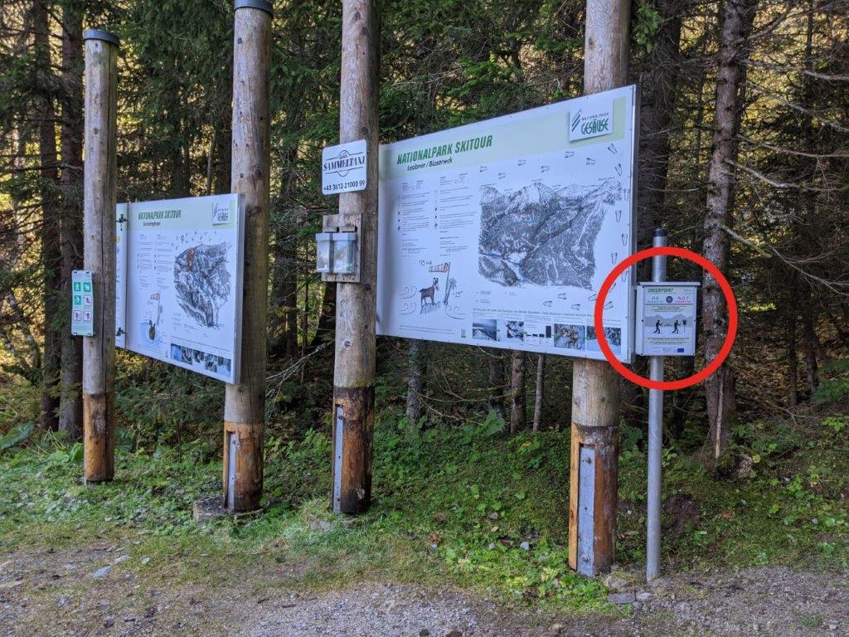
Checkpoint Gscheidegger © Nationalpark Gesäuse GmbH, Raimund Reiter

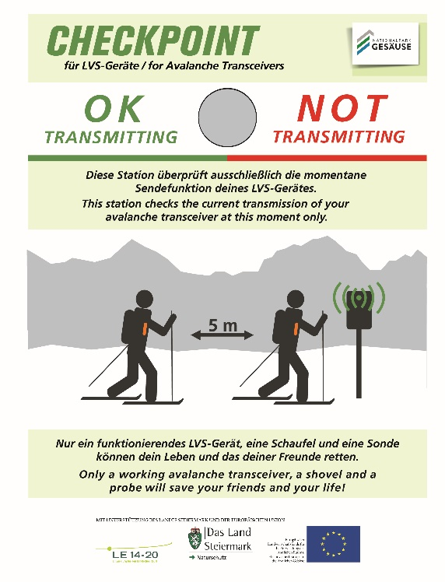

© Nationalpark Gesäuse GmbH, Raimund Reiter

Die Fotos können in hoher Auflösung von www.nationalpark.co.at/de/presse heruntergeladen werden. Verwendung ausschließlich für Berichte im Zusammenhang mit dieser Presseinformation und unter Anführung der Bildrechte. Jede weitere Nutzung des Bildmaterials bedarf der Zustimmung der Nationalpark Gesäuse GmbH
Weitere Fotos zu den Themenbereichen Nationalpark, Gesäuse Region, Natur und Kultur finden Sie in der Gesäuse Bilddatenbank. Die Bilddatenbank verfügt über eine ausgereifte Stichwortsuche und Downloadmöglichkeiten: https://partnerportal.gesaeuse.pixxio.media/login, eine erstmalige Registrierung ist erforderlich

